
Мал шаруашылығы саласындағы мемлекеттік көрсетілетін қызметтер
регламенттерін бекіту туралы
Күшін жойған
Астана қаласы әкімшілігінің 2014 жылғы 5 тамыздағы № 102-1252 қаулысы. Астана қаласының Әділет департаментінде 2014 жылғы 5 қыркүйекте № 839 болып тіркелді. Күші жойылды - Астана қаласы әкімдігінің 2016 жылғы 16 наурыздағы № 102-528 қаулысымен
Ескерту. Қаулының күші жойылды - Астана қаласы әкімдігінің 16.03.2016 № 102-528 қаулысымен.
«Мемлекеттік көрсетілетін қызметтер туралы» 2013 жылғы 15 сәуірдегі Қазақстан Республикасы Заңының 16-бабына «Мал шаруашылығы саласындағы мемлекеттік көрсетілетін қызметтер стандарттарын бекіту туралы» Қазақстан Республикасы Үкіметінің 2013 жылғы 31 желтоқсандағы № 1542 қаулысына сәйкес Астана қаласының әкімдігі ҚАУЛЫ ЕТЕДІ:
1. Қоса беріліп отырған:
1) «Жеке қосалқы шаруашылықтың болуы туралы анықтама беру» мемлекеттік көрсетілетін қызметінің регламенті;
2) «Мал шаруашылығы өнімдерінің өнімділігі мен сапасын арттыруды субсидиялау» мемлекеттік көрсетілетін қызметінің регламенті;
3) «Асыл тұқымды мал шаруашылығын дамытуды субсидиялау» мемлекеттік көрсетілетін қызметінің регламенті бекітілсін.
2. «Астана қаласының Ауыл шаруашылығы басқармасы» мемлекеттік мекемесі осы қаулыны баспа басылымдарында, сондай-ақ Қазақстан Республикасының Үкіметі айқындайтын интернет-ресурста және Астана қаласы әкімдігінің интернет-сайтында жариялаумен, әділет органдарында мемлекеттік тіркеуді қамтамасыз етсін.
3. Осы қаулының орындалуын бақылау Астана қаласы әкімінің орынбасары Е.Қ. Нағаспаевқа жүктелсін.
4. Осы қаулы алғашқы ресми жарияланған күнінен бастап күнтізбелік он күн өткен соң күшіне енгізіледі.
Әкімнің міндетін атқарушы С.Хорошун
Астана қаласы әкімдігінің
2014 жылғы 5 тамыздағы
№ 102-1252 қаулысына
1-қосымша
«Жеке қосалқы шаруашылықтың болуы туралы анықтама беру» мемлекеттік көрсетілетін қызметінің регламенті
1. Жалпы ережелер
1. «Жеке қосалқы шаруашылықтың болуы туралы анықтама беру» мемлекеттік көрсетілетін қызмет (бұдан әрі – мемлекеттік көрсетілетін қызмет) Астана қаласы әкімдігінің уәкілетті органы - «Астана қаласының Ауыл шаруашылығы басқармасы» мемлекеттік мекемесі (бұдан әрі - көрсетілетін қызметті беруші) Қазақстан Республикасы Үкіметінің 2013 жылғы 31 желтоқсандағы № 1542 қаулысымен «Жеке қосалқы шаруашылықтың болуы туралы анықтама беру» мемлекеттік көрсетілетін қызмет стандартына (бұдан әрі – Стандарт) сәйкес және (немесе) «электрондық үкіметтің» www.egov.kz веб - порталы арқылы (бұдан әрі - портал), сондай - ақ халыққа қызмет көрсету орталықтары арқылы (бұдан әрі - Орталық) көрсетіледі.
2. Мемлекеттік қызметті көрсету нысаны: электрондық (ішінара автоматтандырылған) және (немесе) қағаз түрінде.
3. Жеке қосалқы шаруашылықтың болуы туралы анықтама мемлекеттік қызметті көрсетудің нәтижесі электрондық және (немесе) қағаз түрінде болып табылады.
2. Мемлекеттік қызмет көрсету үдерісіндегі көрсетілетін қызметті берушінің құрылымдық бөлімшелерінің (қызметкерлерінің) іс-қимыл тәртібін сипаттау
4. Мемлекеттік қызметті алу үшін көрсетілетін қызметті алушы немесе оның өкілі (нотариалды куәландырылған сенімхат бойынша) мемлекеттік көрсетілетін қызмет стандартының (бұдан әрі – Стандарт)9-тармағында көрсетілген құжаттарды ұсынады.
5. Мемлекеттік қызмет көрсету үдерісінің құрамына кіретін әрбір рәсімнің (іс-қимылдың) мазмұны, оның орындалу ұзақтығы:
1) көрсетілетін қызметті берушінің жауапты орындаушысы құжаттарды қабылдайды, тіркейді – 5 (бес) минут. Нәтижесі – басшылыққа қол қою үшін жолдау;
2) көрсетілетін қызметті берушінің басшылығы хат-хабармен танысады – 15 (он бес) минут. Нәтижесі – жеке қосалқы шаруашылықтың болуы туралы анықтамаға қол қою;
3) көрсетілетін қызметті берушінің жауапты орындаушысы көрсетілетін қызметті алушыға жеке қосалқы шаруашылықтың болуы туралы қол қойылған анықтама береді – 10 (он) минут. Нәтижесі – көрсетілетін қызметті алушының мемлекеттік қызмет көрсету жөніндегі журналға қол қою.
3. Мемлекеттік қызмет көрсету үдерісіндегі көрсетілетін қызметті берушінің құрылымдық бөлімшелерінің (қызметкерлерінің) өзара іс-қимыл тәртібін сипаттау
6. Мемлекеттік көрсетілетін қызмет үдерісіне қатысатын көрсетілетін қызмет берушінің құрылымдық бөлімшелерінің (қызметкерлерінің) тізбесі:
1) көрсетілетін қызметті берушінің жауапты орындаушысы;
2) көрсетілетін қызметті берушінің басшылығы.
7. Әрбір рәсімнің (іс-қимылдың) ұзақтығын көрсете отырып, құрылымдық бөлімшелер (қызметкерлер) арасындағы рәсімдердің (іс-қимылдардың) реттілігінің сипаттамасы:
1) көрсетілетін қызметті берушінің жауапты орындаушысы танысу және қол қою үшін құжаттарды басшылыққа жолдайды – 5 (бес) минут;
2) көрсетілетін қызметті берушінің басшылығы танысады және қол қояды, құжаттарды жауапты орындаушыға жібереді – 15 (он бес) минут;
3) көрсетілетін қызметті берушінің жауапты орындаушысы көрсетілетін қызмет алушыға жеке қосалқы шаруашылықтың болуы туралы қол қойылған анықтаманы береді – 10 (он) минут.
8. Рәсімдердің (іс-қимылдардың) реттілігінің сипаттамасы осы Регламенттің 1-қосымшасына сәйкес блок-схемасымен сүйемелденеді.
4. Халыққа қызмет көрсету орталығымен және (немесе) өзге де көрсетілетін қызметті берушілермен өзара іс-қимыл тәртібін, сондай-ақ мемлекеттік қызмет көрсету үдерісіндегі ақпараттық жүйелерді пайдалану тәртібін сипаттау
9. Мемлекеттік қызметті алу үшін көрсетілетін қызметті алушы немесе оның өкілі (нотариалды куәландырылған сенімхат бойынша) Орталыққа Стандарттың 9-тармағында көрсетілген құжаттарды ұсынады.
Көрсетілетін қызметті алушының мемлекеттік электрондық ақпараттық ресурстары болып табылатын, жеке басын куәландыратын құжаттардың мәліметін Орталықтың қызметшісі тиісті мемлекеттік ақпараттық жүйелердің мемлекеттік қызметтер көрсету мониторингінің ақпараттық жүйесінің көмегімен электрондық-цифрлық қолтаңбамен (бұдан әрі – ЭЦҚ) қол қойылған электрондық деректер түрінде алады – 10 (он) минут.
Орталықтың қызметшісі құжаттардың түп нұсқаларын мемлекеттік органдарының мемлекеттік ақпараттық жүйелерінен ұсынылған мәліметтерімен салыстырып тексереді, содан кейін түп нұсқаларды көрсетілетін қызметті алушыға қайтарады.
10. Барлық қажетті құжаттарды тапсырғаннан кейін көрсетілетін қызметті алушыға тиісті құжаттарды қабылдағандығы туралы қолхат беріледі – 5 (бес ) минут.
11. Мемлекеттік қызметтің нәтижесін беру Орталыққа жеке хабарласқан кезде немесе оның өкіліне (нотариалды куәландырылған сенімхат бойынша) «терезе» көмегімен іске асырылады.
12. Көрсетілетін қызметті алушы қызметтің нәтижесін алуға белгіленген мерзімде хабарласпаған жағдайда, Орталық оның бір ай ішінде сақталуын қамтамасыз етеді, содан кейін оны Орталықтың мұрағатына береді. Орталыққа хабарласу тәртібінің сипаттамасы осы Регламенттің 2- қосымшасына сәйкес сызба түрінде келтірілген.
13. Портал арқылы көрсетілетін қызмет берушінің қадамдық іс-әрекеттері және шешімдері:
1) көрсетілетін қызметті алушы жеке сәйкестендіру нөмірінің (бұдан әрі – ЖСН) және бизнес - сәйкестендіру нөмірінің (бұдан әрі – БСН), сондай-ақ паролінің (Порталда тіркелмеген көрсетілетін қызмет алушылар үшін іске асырылады) көмегімен порталда тіркеуді іске асырады;
2) 1-үдеріс – қызметті алу үшін көрсетілетін қызметті алушының ЖСН/БСН және паролін енгізу үдерісі (авторизация үдерісі);
3) 1-шарт – порталда ЖСН/БСН және пароль арқылы тіркелген көрсетілетін қызметті алушы туралы деректердің түп нұсқалығын тексеру;
4) 2-үдеріс – порталдың көрсетілетін қызметті алушының деректерінде бұзушылықтардың болуына байланысты авторизациядан бас тарту туралы хабарлама қалыптастыруы;
5) 3-үдеріс – көрсетілетін қызметті алушының осы Регламентте көрсетілген қызметті таңдап алуы, қызмет көрсету үшін сауал түрін экранға шығару және құрылымдық пен форматтық талаптарын ескере отырып, сауал түріне Стандарттың 9-тармағында көрсетілген электрондық түрдегі қажетті құжаттардың көшірмелерін бекіту мен қызмет алушының үлгілерді толтыруы (деректерді енгізу), сондай-ақ сауалды куәландыру (қол қою) үшін көрсетілетін қызметті алушының ЭЦҚ тіркеу куәлігін таңдап алуы;
6) 2-шарт – порталда ЭЦҚ тіркеу куәлігінің қолданыс мерзімін және қайта алынған (күші жойылған) тіркеу куәліктерінің тізімінде жоқтығын, сондай-ақ сәйкестендіру деректерінің сәйкестігін тексеру (сауалда көрсетілген ЖСН/БСН мен ЭЦҚ тіркеу куәлігінде көрсетілген ЖСН/БСН арасындағы);
7) 4-үдеріс – көрсетілетін қызметті алушының ЭЦҚ түп нұсқалығы расталмағандығына байланысты сұратып отырған қызметтен бас тарту туралы хабарлама қалыптастыру;
8) 5-үдеріс – көрсетілетін қызметті берушінің сауалды өңдеуі үшін көрсетілетін қызмет алушының ЭЦҚ куәландырылған (қол қойылған) электрондық құжатты (көрсетілетін қызметті алушының сауалын) автоматтандырылған жұмыс орнында «электрондық үкіметтің» шлюзі (бұдан әрі – ЭҮШ) арқылы жолдау;
9) 3-шарт – көрсетілетін қызметті берушінің көрсетілетін қызметті алушы Стандарттың 9-тармағына сәйкес ұсынған құжаттарды және қызмет көрсету үшін негіздерді сәйкестікке тексеруі;
10) 6-үдеріс – көрсетілетін қызметті алушымен портал қалыптастырған қызмет нәтижесін (электрондық құжат түріндегі хабарлама) алуы. Электрондық құжат көрсетілетін қызметті берушінің уәкілетті тұлғасының ЭЦҚ пайдаланумен қалыптастырылады.
6. Портал арқылы мемлекеттік қызмет көрсету кезінде іске қосылған ақпараттық жүйелердің функционалдық өзара іс-қимыл етуі осы Регламенттің 3-қосымшасына сәйкес диаграммада келтірілген.
Жеке қосалқы шаруашылықтың болу
туралы анықтама беру мемлекеттік
көрсетілетін қызметтің регламентіне
1-қосымша
Блок - схема: Рәсімдердің (іс-қимылдардың) реттілігінің сипаттамасы
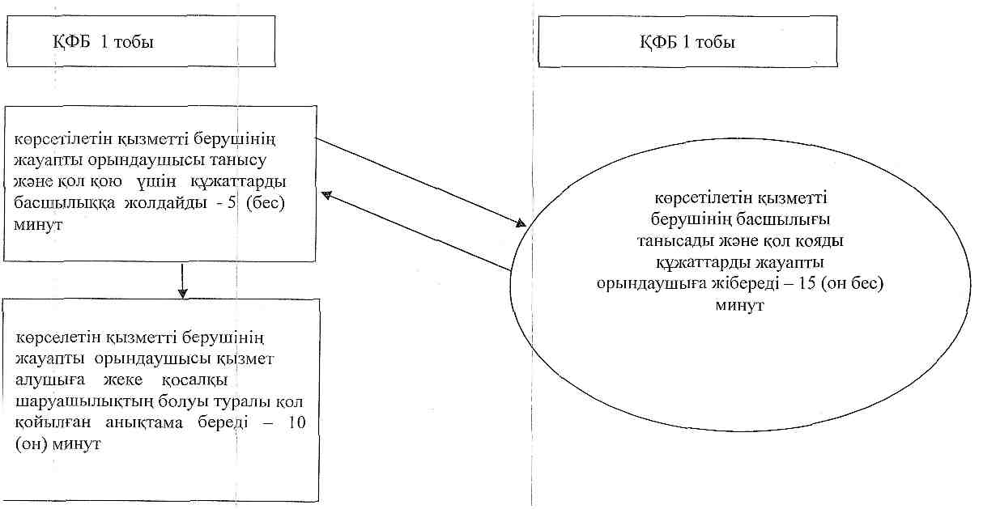
«Жеке қосалқы шаруашылықтың болуы
туралы анықтама беру» мемлекеттік
қызметтің регламентіне
2-қосымша
Халыққа қызмет көрсету орталығына хабарласу тәртібінің сипаттамасы
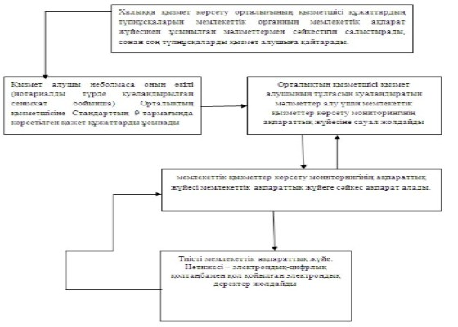
«Жеке қосалқы шаруашылықтың
болуы туралы анықтама беру»
мемлекеттік көрсетілетін
қызметтің регламентіне
3-қосымша
Рәсімдердің (іс-қимылдардың) реттілігінің сипаттамасы
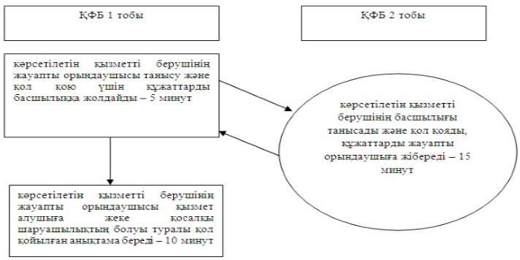
Ескерту: аббревиатуралардыажыратыпжазу:
ҚФБ – құрылымдық-функционалдықбірлік
«Жеке қосалқы шаруашылықтың
болуы туралы анықтама беру»
мемлекеттік қызметінің Регламентіне
4-қосымша
Портал арқылы мемлекеттік қызмет көрсету кезінде іске қосылған ақпараттық жүйелердің функционалдық өзара іс – әрекеті
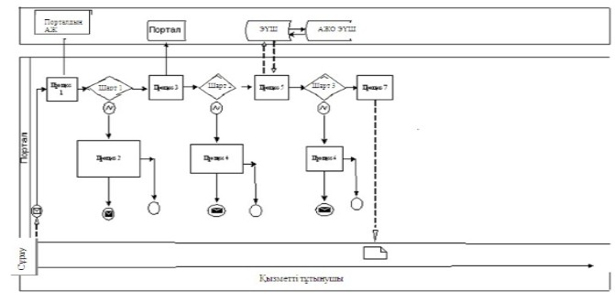
«Жеке қосалқы шаруашылықтың болуы
туралы анықтама беру» мемлекеттік
көрсетілетін қызметтің регламентіне
5-қосымша
«Жеке қосалқы шаруашылықтың болуы туралы анықтама беру»
Көрсетілетін мемлекеттік қызметтін бизнес – удерістерінің аңықтамасы
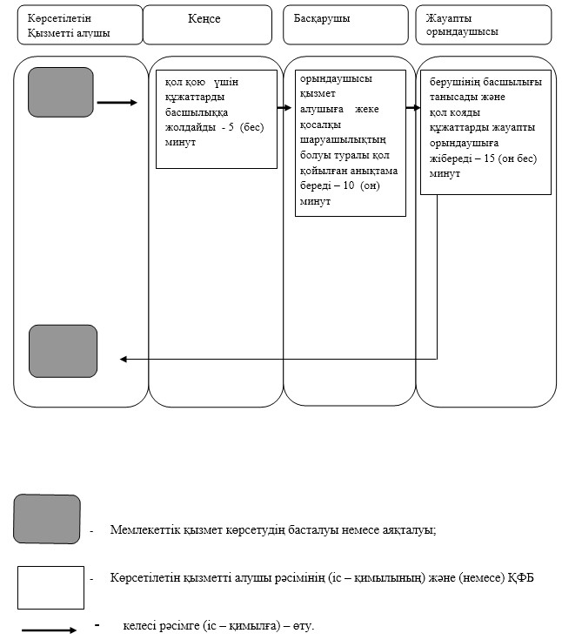
Астана қаласы әкімдігінің
2014 жылғы 5 тамыздағы
№ 102-1252 қаулысына
2-қосымша
«Мал шаруашылығы өнімдерінің өнімділігі мен сапасын арттыруды субсидиялау» мемлекеттік көрсетілетін қызмет регламенті
1. Жалпы ережелер
1. «Мал шаруашылығы өнімдерінің өнімділігі мен сапасын арттыруды субсидиялау» мемлекеттік көрсетілетін қызметті (бұдан әрі - мемлекеттік көрсетілетін қызмет) «Астана қаласының Ауыл шаруашылығы басқармасы» мемлекеттік мекемесі (бұдан әрі – көрсетілетін қызметті беруші) Қазақстан Республикасы Үкіметінің 2013 жылғы 31 желтоқсандағы № 1542 қаулысымен «Мал шаруашылығы өнімдерінің өнімділігі мен сапасын арттыруды субсидиялау» мемлекеттік көрсетілетін қызмет стандартына (бұдан әрі – Стандарт) сәйкес көрсетеді.
2. Мемлекеттік қызметті көрсету нысаны: қағаз түрінде.
3. Көрсетілетін қызметті берушілердің банктік кесеп шоттарына тиесілі бюджет субсидияларын одан әрі аудару үшін төлемге есепшот тізілімін аумақтық қазынашылық бөлімшеге ұсыну, мемлекеттік қызмет көрсетудің нәтижесі болып табылады.
2. Мемлекеттік қызмет көрсету үдерісінде көрсетілетін қызмет берушінің құрылымдық бөлімшелерінің (қызметкерлерінің) іс-қимыл тәртібін сипаттау
4. Мемлекеттік көрсетілетін қызмет Стандартының 9-тармағында көрсетілген көрсетілген құжаттар тізімі қоса берілген өтініш қабылдаумен сәйкес нысан бойынша қызмет берушінің рәсімнің (іс-қимылды) басталуының негізі болып табылады құжаттарды ұсынады.
5. Мемлекеттік қызметті көрсету үдерісінің құрамына кіретін әрбір рәсімнің (іс-қимылдың) мазмұны, оның орындалу ұзақтығы:
1) көрсетілетін қызметті берушінің кеңсесі құжаттар пакетін қабылдауды жүзеге асырады, көрсетілетін қызмет алушының өтінім беруін тиісті өтінімдерді тіркеу журналына тіркеуді жүргізеді – 15 (он бес) минут. Нәтижесі – қабылданған өтінім мен құжаттар пакеті туралы талон беру және жауапты орындаушыға жолдау;
2) көрсетілетін қызметті берушінің жауапты орындаушысы ұсынылған құжаттар пакетін Қазақстан Республикасы заңнамасының талаптарына сәйкестігін тексереді – 2 (екі) жұмыс күні. Нәтижесі – құжаттардың толық емес пакеті ұсынылған жағдайда немесе критерийлер мен талаптарға сәйкес келмеген жағдайда қайтару себептерін көрсете отырып, ұсынылған құжаттарды көрсетілетін қызметті алушыға қайтарады - көрсетілген мерзім ішінде. Көрсетілетін қызметті алушы көрсетілетін қызметті берушіге түзетілген және толықтырылған құжаттар пакетін қайтадан тапсыруға құқылы. Нәтижесі – көрсетілетін қызметті алушының өтінімде ұсынған деректерді Қазақстан Республикасы Қаржы министрлігі Салық комитеті (бұдан әрі - ҚР ҚМ СК) ресми сайтының заңды тұлғалар деректер базасына енгізу үшін жолдау;
Көрсетілетін қызметті берушінің жауапты орындаушысы көрсетілген мерзім ішінде төмендегі жағдайларда тауар өндіруші қызметінің орнына баруды жүзеге асырады:
а) жекелеген бағыт бойынша өтінімді алғаш рет бергенде;
б) өндіріс деңгейі жоғарылағанда;
в) жекелеген бағыттар бойынша өтінілген көлемдер өткен айдағы өтінімнен жиырмадан астам пайызға артық болғанда;
3) көрсетілетін қызметті берушінің жауапты орындаушысы көрсетілетін қызмет алушының ҚР ҚМ СК ресми сайтындағы заңды тұлғалардың деректер базасына енгізу үшін ұсынылған өтінімін – 2 (екі) жұмыс күні. Ірі қара малға қатысты бағыттарды субсидиялау кезінде – селекциялық және асыл тұқымды жұмысының бірыңғай ақпараттық жүйесінен (бұдан әрі – САЖБАЖ), «Ауыл шаруашылық малдарын сәйкестендіру» жүйесінен (бұдан әрі – АМС) үзінділермен/есептермен тексереді. Нәтижесі – деректердің Қазақстан Республикасы заңнамасы талаптарына сәйкестігін тексеру;
4) көрсетілетін қызметті берушінің жауапты орындаушысы көрсетілетін қызмет алушының белгілі деңгейге сәйкестігін анықтайды және бюджеттік субсидия алушылардың жиынтық актісін жасайды, Астана қаласының әкіміне бекітуге жолдайды – 10 (он) күнтізбелік күні. Нәтижесі – көрсетілетін қызметті берушіге бекітілген жиынтық актіні ұсыну;
5) көрсетілетін қызметті беруші жиынтық актісін тиісті тіркеу журналында тіркейді, көрсетілетін қызметті берушінің жауапты орындаушысы ұсынған жиынтық актілерді Қазақстан Республикасы заңнамасының талаптарына сәйкестігін қарастырады – 3 (үш) жұмыс күні. Нәтижесі – ұсынылған жиынтық актілер Қазақстан Республкасы заңнамасының талаптарына сәйкес келмеген жағдайда, қайтару себебін көрсете отырып, ұсынылған жиынтық актілерді көрсетілетін қызметті алушыға пысықтауға қайтарады – көрсетілген мерзім ішінде. Көрсетілетін қызметті алушы түзетілген және толықтырылған жиынтық актіні көрсетілетін қызметті берушіге қайта енгізеді, ал мүмкін болмаған жағдайда – қайтару себептерін көрсете отырып, өтінімді дереу көрсетілетін қызметті алушыға қайтарады – 5 (бес) жұмыс күн. Нәтижесі – ұсынылған жиынтық актілер Қазақстан Республикасы заңнамасының талаптарына сәйкес келген жағдайда көрсетілетін қызметті берушінің көрсетілген мерзім ішінде жиынтық актілерді қала бойынша мал шаруашылығы өнімдерінің өнімділігі мен сапасын арттыру мақсатында субсидиялау мәселелері жөніндегі қалалық комиссияның (бұдан әрі – Комиссия) қарауына жолдауы;
6) Комиссия отырыстың қорытындысы бойынша субсидиялау бағдарламасының қатысушыларын тиесілі субсидия көлемін көрсете отырып, қала бойынша жиынтық акт жасайды және Комиссия төрағасына ұсынады. Нәтижесі – қала бойынша жиынтық актіні Комиссия төрағасына бекітуге жолдау – 1 (бір) жұмыс күні ішінде;
7) Комиссия төрағасы қала бойынша ұсынылған жиынтық актіні бекітеді – 3 (үш) жұмыс күні. Нәтижесі – жиынтық актіні дереу көрсетілетін қызметті берушіге ұсыну;
8) көрсетілетін қызметті беруші төлемдер бойынша жеке қаржыландыру жоспарына сәйкес қазынашылықтың аумақтық бөлімшесіне екі данада төлем есеп шоттарын қоса беру арқылы төлем есеп шоттарының тізілімін береді – 3 (үш) жұмыс күні. Нәтижесі – төлем есеп шоттарының тізілімі.
3. Мемлекеттік қызмет көрсету үдерісінде көрсетілетін қызметті берушінің құрылымдық бөлімшелерінің (қызметкерлерінің) өзара іс-қимыл тәртібін сипаттау
6. Мемлекеттік көрсетілетін қызмет үдерісіне қатысатын көрсетілетін қызмет берушінің құрылымдық бөлімшелерінің (қызметкерлерінің) тізбесі:
1) көрсетілетін қызметті берушінің кеңсесі;
2) көрсетілетін қызметті берушінің жауапты орындаушысы;
3) көрсетілетін қызметті беруші;
4) Комиссия;
5) Комиссия төрағасы.
7. Әрбір рәсімнің (іс-қимылдың) ұзақтығын көрсете отырып, құрылымдық бөлімшелер (қызметкерлер) арасындағы рәсімдер іс-қимылының реттілігінің сипаттамасы:
1) көрсетілетін қызметті берушінің кеңсесі құжаттар пакетін қабылдауды іске асырады, көрсетілетін қызметті алушының өтінімін тиісті өтінімдерді тіркеу журналына тіркеуді жүргізеді, қабылданған өтінім мен құжаттар пакеті туралы талон беру және жауапты орындаушыға жолдау – 15 (он бес) минут;
2) көрсетілетін қызметті берушінің жауапты орындаушысы ұсынылған құжаттар пакетін Қазақстан Республикасы заңнамасының талаптарына сәйкестігін тексереді, 3 (үш) жұмыс күні ішінде көрсетілетін қызмет алушының қызметі орнына баруды іске асырады, заңнамада белгіленген жағдайларда қызмет алушы өтінімде ұсынған деректерді тиісті деректер базасында қайтадан тексеруді іске асырады, қызмет алушының белгілі деңгейге сәйкестігін анықтайды, бюджеттік субсидия алушылардың жиынтық актісін жасайды, қала әкіміне бекітуге жолдайды – 10 (он) күнтізбелік және 6 (алты) жұмыс күні;
3) көрсетілетін қызметті берушінің жауапты орындаушысы көрсетілетін қызметті берушіге қаланың бекітілген жиынтық актісін ұсынады – 10 (он) күнтізбелік күн;
4) көрсетілетін қызметті беруші жиынтық актілерді тіркейді, қарайды, Қазақстан Республикасы заңнамасында қарастырылған жағдайларда ұсынылған жиынтық актілерді көрсетілетін қызметті берушінің жауапты орындаушысына пысықтауға қайтарады, Стандартқа сәйкес келген жағдайда көрсетілген мерзім ішінде жиынтық актілерді Комиссияның қарауына жолдайды – 5 (бес) жұмыс күні;
5) Комиссия субсидиялау бағдарламасының қатысушыларға тиесілі субсидия көлемін көрсете отырып, жиынтық акт жасайды және 1 (бір) жұмыс күні ішінде Комиссия төрағасына ұсынады;
6) Комиссия төрағасы қала бойынша ұсынылған жиынтық актіні бекітеді – 3 (үш) жұмыс күні;
7) көрсетілетін қызметті беруші қазынашылықтың аумақты бөлімшесіне екі данада төлем есеп шоттарын қоса беру арқылы төлем есеп шоттарының тізілімін береді – 3 (үш) жұмыс күні.
8. Рәсімдердің (іс-қимылдың) реттілігінің сипаттамасы мен көрсетілетін мемлекеттік қызметтің бизнес – удерістерінің анықтамасы осы Регламенттің қосымшасында келтірілген блок-схемасымен сүйемелденеді.
Мал шаруашылығы өнімдерінің өнімділігі мен
Сапасын арттыруды субсидиялау мемлекеттік
көрсетілетін қызмет регламентіне
2-қосымша
Блок – схема: Рәсімдер (іс-қимылдар) реттілігінің сипаттамасы
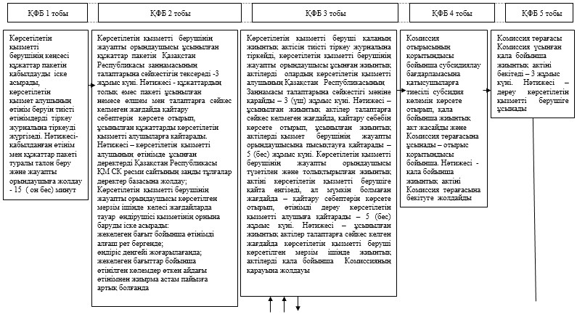
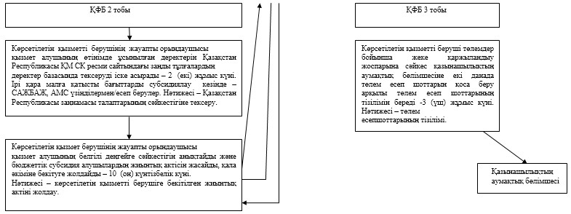
«Мал шаруашылығы
өнімдерінің өнімділігі мен
сапасын арттыруды
субсидиялау» мемлекеттік
көрсетілетін қызметтің
регламентіне
1-қосымша
«Мал шаруашылығы өнімдерінің өнімділігі мен сапасын арттыруды субсидиялау» көрсетілетін мемлекеттік қызметтін бизнес –удерістерінің анықтамасы
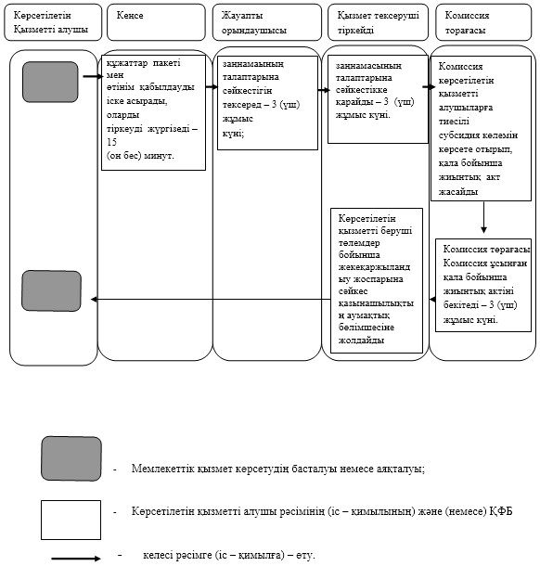
Астана қаласы әкімдігінің
2014 жылғы 5 тамыздағы
№ 102-1252 қаулысына
3-қосымша
«Асыл тұқымды мал шаруашылығын дамытуды субсидиялау» мемлекеттік көрсетілетін қызмет регламенті
1. Жалпы ережелер
1. «Асыл тұқымды мал шаруашылығын дамытуды субсидиялау» мемлекеттік көрсетілетін қызметті (бұдан әрі - мемлекеттік көрсетілетін қызмет) «Астана қаласының Ауыл шаруашылығы басқармасы» мемлекеттік мекемесі (бұдан әрі – көрсетілетін қызметті беруші) Қазақстан Республикасы Үкіметінің 2013 жылғы 31 желтоқсандағы № 1542 қаулысымен «Асыл тұқымды мал шаруашылығын дамытуды субсидиялау» мемлекеттік көрсетілетін қызмет стандартына (бұдан әрі – Стандарт) сәйкес көрсетеді.
2. Мемлекеттік қызметті көрсету нысаны: қағаз түрінде.
3. Мемлекеттік қызметті көрсету нәтижесі кейіннен көрсетілетін қызметті алушылардың банктік есепшоттарына тиесілі бюджеттік субсидияларды аудару үшін аумақтық қазынашылық бөлімшесіне төлем есепшоттарының тізілімін ұсыну болып табылады.
2. Мемлекеттік қызмет көрсету процесінде көрсетілетін қызметті берушінің құрылымдық бөлімшелерінің (қызметкерлерінің) іс-қимыл тәртібін сипаттау
4. Мемлекеттік көрсетілетін қызмет Стандартының 9-тармағында көрсетілген көрсетілген құжаттар тізімі қоса берілген өтініш қабылдаумен сәйкес нысан бойынша қызмет берушінің рәсімнің (іс-қимылды) басталуының негізі болып табылады құжаттарды ұсынады.
5. Мемлекеттік қызмет көрсету процесінің құрамына кіретін әрбір рәсімнің (іс-қимылдың) мазмұны, оның орындалу ұзақтығы:
1) көрсетілетін қызметті берушінің кеңсесі құжаттар пакетімен өтінім қабылдауды іске асырады, оларды тіркеуді жүргізеді – 15 (он бес) минут. Нәтижесі – көрсетілетін қызметті алушыға қабылданған құжаттар пакетімен өтінім туралы талон беру және жауапты орындаушыға жолдау;
2) көрсетілетін қызметті берушінің жауапты орындаушысы ұсынылған өтініммен құжаттар пакетін Қазақстан Республикасы заңнамасының талаптарына сәйкестігін тексереді – 2 (екі) жұмыс күні.
Нәтижесі - селекциялық және асыл тұқымды жұмысты жүргізуге өтінімді алғаш рет берген жағдайда – көрсетілген мерзімі ішінде көрсетілетін қызметті алушының қызмет ету орнына баруды іске асырады;
құжаттар пакеті толық ұсынылмаған немесе Қазақстан Республикасы заңнамасының талаптарына сәйкес келмеген жағдайларда көрсетілетін қызметті алушыға ұсынылған құжаттарды пысықтау үшін дереу қайтару және оны дұрыстау;
3) көрсетілетін қызметті берушінің жауапты орындаушысы көрсетілетін қызметті алушының өтінімде ұсынылған деректерін Қазақстан Республикасы Әділет министрлігінің ресми сайтындағы, Қазақстан Республикасы Қаржы министрлігі Салық комитетінің (бұдан әрі – ҚР ҚМ СК) ресми сайтындағы заңды тұлғалардың деректер қорында тексеруді іске асырады – 2 (екі) жұмыс күні. Нәтижесі – өтінім ветеринар дәрігер берген, ветеринариялық қолайлық туралы анықтамамен толықтырады. Ірі қарамалға қатысты бағыттарды субсидиялау кезінде – селекциялық және асыл тұқымды жұмысының бірыңғай ақпараттық базасынан (бұданәрі – САЖБАБ), «Ауыл шаруашылығы жануарларын сәйкестендіру» жүйесінен (бұданәрі – АЖС) алынған үзінділермен/есептермен толықтырады;
4) көрсетілетін қызметті берушінің жауапты орындаушысы бюджеттік субсидия алушылардың жиынтық актісін жасайды, Астана қаласының әкіміне бекітуге жолдайды. Көрсетілетін қызметті берушіге бекітілген жиынтық актіні ұсынады – 10 (он) күнтізбелік күні. Нәтижесі – көрсетілетін қызметті берушімен жиынтық актіні тиісті тіркеу журналына тіркеу;
5) көрсетілетін қызметті берушінің жауапты орындаушысы ұсынылған жиынтық актілерді тіркейді, Қазақстан Республикасы заңнамасының талаптарына сәйкестігін тексереді – 3 (үш) жұмыс күні.
Нәтижесі – ұсынылған жиынтық актілер Қазақстан Республикасы заңнамасының талаптарына сәйкес келмеген жағдайда жиынтық актілерді көрсетілетін қызметті берушінің жауапты орындаушысына пысықтауға қайтарады – 3 (үш) жұмыс күні. Көрсетілетін қызметті берушінің жауапты орындаушысы түзетілген және толықтырылған жиынтық актіні қөрсетілетін қызметті берушіге қайта енгізеді – 5 (бес) жұмыс күні.
Нәтижесі – ұсынылған жиынтық актілер Қазақстан Республикасы заңнамасының талаптарына сәйкес келген жағдайда көрсетілген мерзім ішінде жиынтық актілерді қала бойынша асыл тұқымды мал шаруашылығын субсидиялау мәселелері жөніндегі қалалық комиссияның (бұдан әрі – Комиссия) қарауына жолдау;
6) Комиссия отырыс қорытындысы бойынша көрсетілетін қызметті алушыларға тиесілі субсидия көлемін көрсете отырып, қала бойынша жиынтық акт жасайды және Комиссия төрағасына ұсынады – отырыс қорытындысы бойынша. Нәтижесі – қала бойынша жиынтық актіні Комиссия төрағасының бекітуіне жолдайды;
7) Комиссия төрағасы Комиссия ұсынған қала бойынша жиынтық актіні бекітеді – 3 (үш) жұмыс күні. Нәтижесі – көрсетілетін қызметті берушіге қала бойынша қол қойылған жиынтық актіні ұсынады;
8) көрсетілетін қызметті беруші төлемдер бойынша жеке қаржыландыру жоспарына сәйкес қазынашылықтың ауымақтық бөлімшесіне екі данада төлемге есеп шоттарды қоса берумен төлемге есеп шоттар тізілімін береді – 3 (үш) жұмыс күні. Нәтижесі – төлемге есепшоттар тізілімі.
3. Мемлекеттік қызмет көрсету үдерісінде көрсетілетін қызметті берушінің құрылымдық бөлімшелерінің (қызметкерлерінің) өзара іс-қимыл тәртібін сипаттау
6. Мемлекеттік қызметті көрсету үдерісіне қатысатын көрсетілетін қызмет берушінің құрылымдық бөлімшелерінің (қызметкерлерінің) тізбесі:
1) көрсетілетін қызметті берушінің кеңсесі;
2) көрсетілетін қызметті берушінің жауапты орындаушысы;
3) көрсетілетін қызметті беруші;
4) Комиссия;
5) Комиссия төрағасы.
7. Әрбір рәсімнің (іс-қимылдың) ұзақтығын көрсете отырып, құрылымдық бөлімшелер (қызметкерлер) арасындағы рәсімдердің (іс-қимылдардың) реттілік сипаттамасы:
1) көрсетілетін қызметті берушінің кеңсесі құжаттар пакетімен өтінімдерді қабылдауды, оларды тіркеуді жүргізеді, жауапты орындаушыларға жолдайды – 15 (он бес) минут;
2) көрсетілетін қызметті берушінің жауапты орындаушысы деректерді, ұсынылған құжаттар пакетімен өтінімді толықтығын тексеруді іске асырады, заңнамада белгіленген жағдайларда көрсетілетін қызметті алушы қызметінің орнына баруды іске асырады, ұсынылған құжаттарды көрсетілетін қызметті алушыларға қайтарады, көрсетілетін қызметті алушы өтінімде ұсынған деректерді тиісті деректер базасында тексеруді іске асырады, өтінімді тиісті анықтама мен толықтырады, жиынтық актісін жасайды және қала әкіміне бекітуге жолдайды – 6 (алты) жұмыс күні;
3) көрсетілетін қызметті берушінің жауапты орындаушысы көрсетілетін қызметті берушіге бекітілген жиынтық актіні ұсынады – 10 (он) күнтізбелік күні;
4) көрсетілетін қызметті беруші тіркейді, Қазақстан Республикасы заңнамасының талаптарына сәйкестігін тексереді, қарайды, Қазақстан Республикасы заңнамада қарастырылған жағдайларда ұсынылған жиынтық актілерді көрсетілетін қызметті берушінің жауапты орындаушысына пысықтауға қайтарады, Қазақстан Республикасы заңнамасында қарастырылған жағдайларда қала бойынша жиынтық актілерді Комиссияның қарауына жолдайды – 3 (үш) жұмыс күні;
5) Комиссия көрсетілетін қызметті алушыларға тиесілі субсидия көлемін көрсете отырып, қала бойынша жиынтық акт жасайды, қала бойынша жиынтық актіні Комиссия төрағасына бекітуге жолдайды – мәжіліс қорытындысы бойынша 1 (бір) жұмыс күні;
6) Комиссия төрағасы Комиссиямен қала бойынша ұсынылған жиынтық актіні бекітеді – 3 (үш) жұмыс күні;
7) көрсетілетін қызметті беруші төлемдер бойынша жеке қаржыландыру жоспарына сәйкес қазынашылықтың аумақтық бөлімшесіне екі данада төлем есеп шоттарын қоса беру арқылы төлем есеп шоттарының тізілімін береді – 3 (үш) жұмыс күні.
8. Үдерістердің бірізділгін сипаттау (іс - қимылдар) мен көрсетілетін мемлекеттік қызметтің бизнес – удерістерінің анықтамасы осы Регламенттің қосымшасында келтірілген блок – схемамен сүйемелденген.
«Асыл тұқымды мал шаруашылығын дамытуды
субсидиялау» мемлекеттік көрселетін
қызметтін регламентіне
1-қосымша
Блок — схема: Рәсімдер ( Іс-қимылдар) реттілігінің сипаттамасы
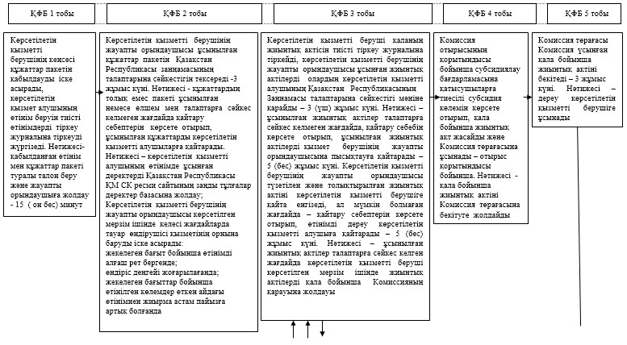
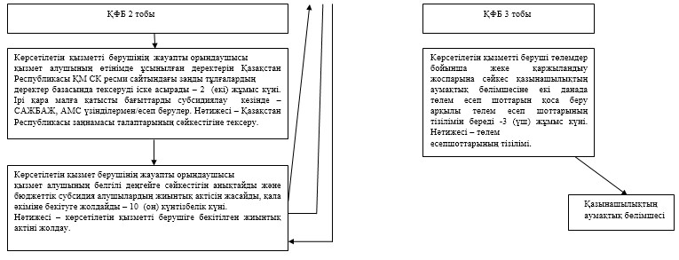
«Асыл тұқымды мал
шаруашылығын дамытуды
субсидиялау» мемлекеттік
көрсетілетін қызметтің
регламентіне
2-қосымша
«Асыл тұқымды мал шаруашылығын дамытуды субсидиялау»
көрсетілетін мемлекеттік қызметтін бизнес –удерістерінің анықтамасы
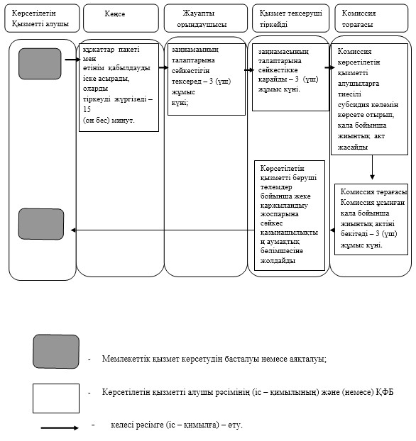

© 2012. Қазақстан Республикасы Әділет министрлігінің «Қазақстан Республикасының Заңнама және құқықтық ақпарат институты» ШЖҚ РМК

